BẢN TIN TUẦN CHẤT LƯỢNG MÔI TRƯỜNG KHÔNG KHÍ
(TỪ NGÀY 05/12/2022 ĐẾN NGÀY 11/12/2022)
(Đính kèm công văn số: 1102 /TTQT-TTDL ngày 16 tháng 12 năm 2022)
- Bản đồ vị trí các điểm quan trắc không khí
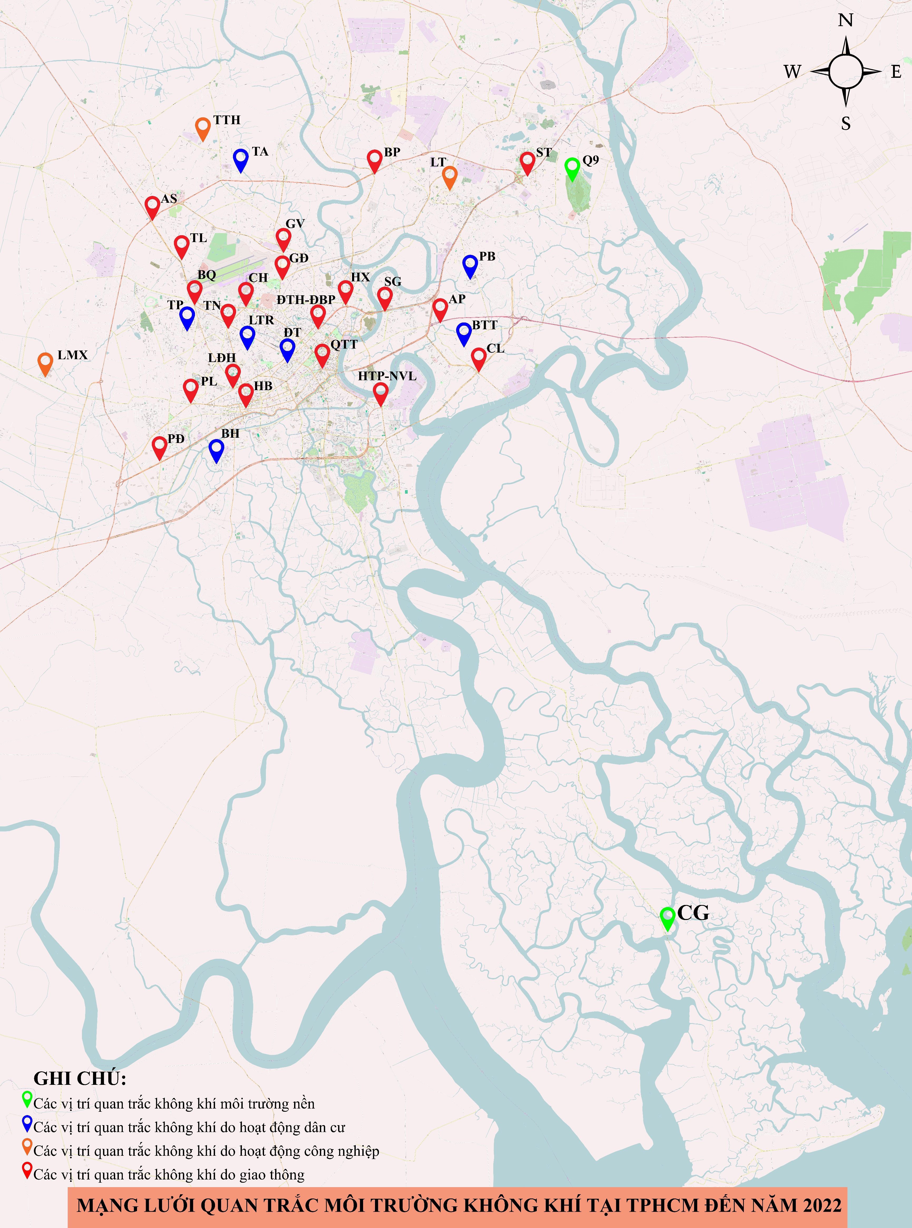

- Thông số quan trắc
8 thông số bao gồm CO, NO₂, SO₂, PM₁₀, PM_{2.5}, TSP, Benzen, Tiếng ồn.
- Tần suất quan trắc
- Bụi mịn (PM₁₀ và PM_{2.5}): hàng ngày.
- Các thông số còn lại (CO, NO₂, SO₂, TSP, Benzen, Tiếng ồn): 3 lần/ngày.
- Quy chuẩn so sánh
- QCVN 05:2013/BTNMT đối với các thông số CO, NO₂, SO₂, PM₁₀, PM_{2.5}, TSP.
- QCVN 06:2009/BTNMT đối với thông số Benzen.
- QCVN 26:2010/BTNMT đối với thông số Tiếng ồn.
- Số mẫu quan trắc:
Thông số quan trắc | CO | NO₂ | SO₂ | Tiếng ồn | TSP | Benzen | PM₁₀ | PM_{2.5}
Số mẫu quan trắc (mẫu) | 483 | 483 | 483 | 483 | 78 | 78 | 26 | 96
- Kết quả
6.1. Nhóm các thông số cơ bản (CO, NO₂, SO₂, TSP, Benzen, Tiếng ồn)
- CO: dao động từ KPH – 20.400 µg/m³ (QCVN 30.000 µg/m³);
- NO₂: dao động từ 8 – 197 µg/m³ (QCVN 200 µg/m³);
- SO₂: dao động từ 9 – 64 µg/m³ (QCVN 350 µg/m³);
- TSP: dao động từ 40 – 290 µg/m³ (QCVN 300 µg/m³);
- Benzen: dao động từ KPH – 15 µg/m³ (QCVN 22 µg/m³);
- Tiếng ồn: dao động từ 47,6 – 79,9 dBA (QCVN 26:2010/BTNMT: 70 dBA).
Số liệu quan trắc trong tuần từ ngày 05/12/2022 đến ngày 11/12/2022 cho thấy tất cả các chỉ tiêu quan trắc đều đạt Quy chuẩn Việt Nam. Ngoại trừ chỉ tiêu tiếng ồn có 57,97% giá trị quan trắc không đạt QCVN do ảnh hưởng của hoạt động giao thông.
6.2. Nhóm bụi mịn: (PM₁₀, PM_{2.5})
- PM₁₀: dao động từ 22 – 83 µg/m³ (QCVN 150 µg/m³);
- PM_{2.5}: dao động từ 10 – 54 µg/m³ (QCVN 50 µg/m³).
Số liệu quan trắc trong tuần từ ngày 05/12/2022 đến ngày 11/12/2022 cho nồng độ chỉ tiêu quan trắc PM₁₀ trung bình 24h đạt Quy chuẩn Việt Nam. Nồng độ PM_{2.5} trung bình 24h có 1,04% giá trị quan trắc không đạt Quy chuẩn Việt Nam.

